Zenith и Bamford Watch Department объединяются для
создания первой эксклюзивной модели, доступной только в бутиках

Париж, 2 октября 2019 года: Джордж Бамфорд представил новейшую коллаборацию Zenith аудитории из избранных клиентов в бутике Zenith в универмаге Ле-Бон-Марше.

Zenith – первый часовой бренд, инициировавший совместную работу с Bamford Watch Department – лидирующей компанией, занимающейся персонализацией часов. В результате их коллективной плодотворной работы были созданы часы ограниченной серии, доступные только в бутиках Zenith: Chronomaster El Primero Radar.

Коллекция Chronomaster El Primero Radar, состоящая из 50 экземпляров, вдохновлена архивными моделями Zenith, но при этом сохраняет яркий инновационный дух. Во время одного из первых визитов на мануфактуру Zenith Джордж Бамфорд наткнулся на карманные часы 1916 года, которые произвели на него неизгладимое впечатление. Циферблат часов был украшен красными акцентами, послужившими главным источником вдохновения для коллекции Radar. Однако Бамфорд не просто воссоздал дизайн исторической модели – он наделил часы Chronomaster El Primero эффектной ретро-футуристической эстетикой.

Часы Radar по-новому переосмысляют культовый хронограф Zenith, сохраняя его основные черты
и дополняя их новыми стилистическими кодами. Например, корпус из нержавеющей стали получил полную матовую отделку ‒ включая заводную головку и кнопки. Циферблат El Primero tri-compax с увеличенными счетчиками дополнен новыми эксклюзивными деталями и выполнен в дымчато-коричневом оттенке, который темнеет ближе к внешнему краю, создавая интересный визуальный эффект. С ним резко контрастирует белая тахиметрическая шкала с лучеобразным дизайном, характерным для нескольких исторических моделей El Primero.

Каждый из трех вспомогательных циферблатов хронографа отличается от других, что еще больше подчеркивает уникальность этой коллекции. Расположенный слева малый секундный счетчик декорирован концентрическими кругами, повторяющими дизайн нескольких винтажных моделей Zenith, особенно впечатливших Джорджа Бамфорда. Часовой счетчик хронографа на отметке «6 часов» имеет более традиционное для коллекции Chronomaster исполнение, при этом минутный счетчик на отметке «3 часа» дополнен надписью «Radar», выполненной ярким красным шрифтом с люминесцентным покрытием SuperLuminova, образующим эффект «ночного видения». Как отмечает Джордж Бамфорд, «крошечные линии внутри вспомогательного циферблата словно воссоздают звездную тень, ее недостающие частицы, как будто в центре скрывается сама звезда. Это стало для меня огромным вдохновением». Таким образом, вспомогательный циферблат образует орнамент, напоминающий звезду Zenith.

Финальным аккордом, выделяющим модель Chronomaster El Primero Radar и завершающим ее необычный дизайн, стал ремешок, выполненный из каучука с кордурным эффектом. Винтажный по духу, но современный по исполнению ремешок имеет двойную прострочку нитями красного цвета, покорившего Джорджа Бамфорда.

Часы доступны с ноября эксклюзивно в бутиках Zenith. Первое сервисное обслуживание бесплатно.

ZENITH: будущее швейцарской часовой индустрии
Благодаря уже ставшим путеводной звездой инновациям марка Zenith предлагает исключительные механизмы часов, разработанные и созданные на мануфактуре, такие как DEFY Inventor с его монолитным генератором колебаний исключительной точности и DEFY El Primero 21 с точностью до 1/100-й доли секунды второго хронографа. С момента основания в 1865 году марка Zenith последовательно трансформирует понятия точности и инноваций, что прослеживается в истории первых «часов для пилотов», созданных на заре авиации, которые впоследствии стали основой первого серийно выпускаемого автоматического калибра хронографа El Primero. Будучи всегда на шаг впереди, марка Zenith пишет новую главу в своей уникальной истории, устанавливая новые стандарты производительности и вдохновляющего дизайна. Марка Zenith формирует будущее швейцарского часового искусства и станет надежным спутником для тех, кто не боится бросить вызов времени и прокладывает путь к звездам.
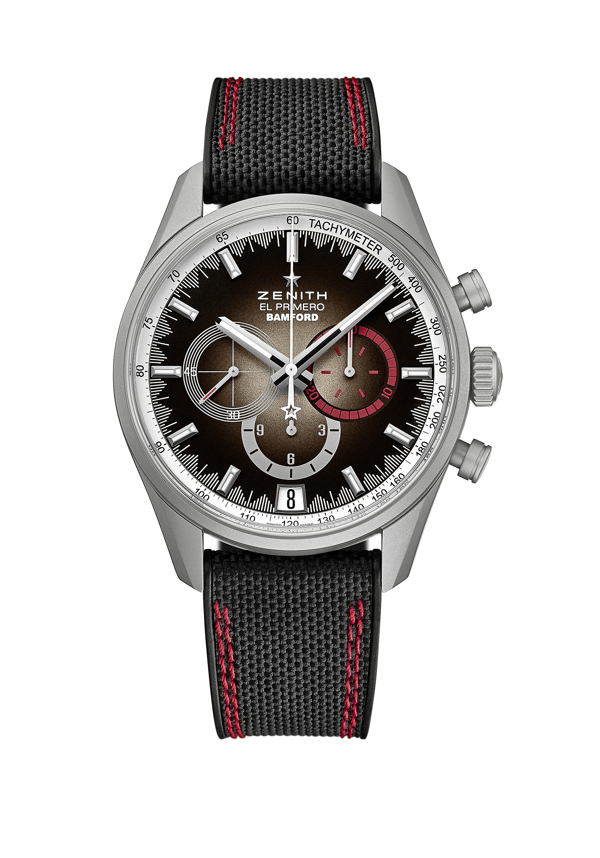
CHRONOMASTER EL PRIMERO – RADAR
BOUTIQUES EDITION ‒ ОГРАНИЧЕННАЯ СЕРИЯ ИЗ 50 ЭКЗЕМПЛЯРОВ
Артикул: 03.2082.400/02.R830

КЛЮЧЕВЫЕ МОМЕНТЫ
Калибр El Primero 400 B: 326 компонентов, 31 камень и 36 000 полуколебаний в час
Автоматический хронограф El Primero с колонным колесом
Указатель даты на отметке «6 часов»
Тахиметрическая шкала

ЧАСОВОЙ МЕХАНИЗМ
El Primero 400 B, автоматический подзавод
Калибр: 13 ¼ ``` (диаметр: 30 мм)
Толщина часового механизма: 6,6 мм
Количество деталей: 326
Количество камней: 31
Частота колебаний: 36 000 полуколебаний в час (5 Гц)
Запас хода: мин. 50 часов
Отделка: ротор автоподзавода с отделкой «Côtes de Genève»

ФУНКЦИИ
Центральные часовая и минутная стрелки
Малая секундная стрелка на отметке «9 часов»
Хронограф:
- Центральная стрелка хронографа
- 12-часовой счетчик на отметке «6 часов»
- 30-минутный счетчик на отметке «3 часа»
Тахиметрическая шкала
Указатель даты на отметке «6 часов»

КОРПУС, ЦИФЕРБЛАТ И СТРЕЛКИ
Диаметр: 42 мм
Диаметр циферблата: 37,1 мм
Толщина: 12,75 мм
Стекло: выпуклое сапфировое стекло с двусторонним антибликовым покрытием
Задняя крышка: прозрачное сапфировое стекло
Материал: Нержавеющая сталь с микрозернением
Водонепроницаемость: 10 атм
Циферблат: Дымчато-коричневый циферблат с красными акцентами
Часовые отметки: Фацетированные, с рутениевым напылением и люминесцентным покрытием Super-LumiNova®
Стрелки: Фацетированные, с рутениевым напылением и люминесцентным покрытием Super-LumiNova®

РЕМЕШОК И ЗАСТЕЖКА
Черный каучуковый с кордурным эффектом и двойной красной прострочкой
Тройная раскладывающаяся застежка из нержавеющей стали с микрозернением

